**Информационное сообщение о продаже объекта недвижимого имущества**

Информируем, что ГАПОУ МО «Мурманский строительный колледж им. Н.Е. Момота» намерено реализовать объект недвижимого имущества «Здание», принадлежащий ему на праве оперативного управления с кадастровым номером 51:20:0003175:56, площадью 1 308,2 кв.м. расположенный по адресу: г. Мурманск, ул. Свердлова, д. 14, корп. 2, этажность: 4, в том числе подземных – 1.

Продажа объекта будет осуществлена по цене не ниже рыночной стоимости, определенной в порядке, предусмотренном законодательством об оценочной деятельности Российской Федерации, общая стоимость лота – 25 164 000,00 (двадцать пять миллионов сто шестьдесят четыре тысячи) рублей 00 копеек с учетом НДС.

Также, уведомляем, что после оформления права собственности на объект недвижимости требуется оформление прав на земельный участок, находящийся в государственной собственности Мурманской области, с видом разрешенного использования «среднее и высшее профессиональное образование (3.5.2)».

В случае, если приобретаемый объект планируется использовать по другому назначению, потребуется изменение вида разрешенного использования земельного участка с учетом функционального назначения здания. При этом необходимо учитывать, что выбор разрешенного вида использования земельного участка осуществляется из установленных Правилами землепользования и застройки для определенной территориальной зоны.

*Информация об объекте:*

Объект расположен в жилом районе. Территория расположения объекта имеет жилую, торговую и офисную застройку. В пределах пешеходной доступности от объекта расположены складские и офисные здания, гаражи.

Год постройки: 1963, функциональное назначение объекта: нежилое, планировка объекта: кабинетная;

фундамент: железобетонные блоки заводской заготовки;

стены: кирпичные оштукатуренные;

перегородки: гипсолитовые;

перекрытия: железобетонные плиты;

крыша: стропила деревянные, кровля – шифер по обрешетке;

полы: дощатые по лагам с окраской масляной краской, в санузлах – плитка;

проёмы: окна - двойные створные остекленные, двери – филенчатые;

внутренняя отделка: штукатурка стен, побелка потолков, окраска стен, окон

и дверей масляной краской;

отопление: от ТЭКОС;

водоснабжение: стальные трубы;

канализация: чугунные трубы;

электроснабжение: скрытая проводка;

вентиляция: приточно-вытяжная.

Техническое состояние здания: отпадение штукатурки со стен, ржавление труб, потеря эластичности электропроводки, отпадение штукатурки и окрасочного слоя внутри здания, изношенность и стертость полов. Требуется как минимум косметический ремонт.

Обременения отсутствуют.

*Информация о земельном участке:*

земельный участок расположен в территориальной зоне Ж-1 «зона застройки многоэтажными многоквартирными домами», для которой установлены основные виды разрешенного использования:

- малоэтажная многоквартирная жилая застройка;

- среднеэтажная жилая застройка:

- многоэтажная жилая застройка (высотная застройка);

- коммунальное обслуживание: социальное обслуживание;

- бытовое обслуживание;

- здравоохранение;

- дошкольное, начальное и среднее общее образование;

- среднее и высшее профессиональное образование;

- культурное развитие;

- общественное управление;

- деловое управление;

- магазины;

- банковская и страховая деятельность;

- общественное питание;

- гостиничное обслуживание;

- обслуживание автотранспорта;

- спорт;

- автомобильный транспорт;

- обеспечение внутреннего правопорядка.

Кадастровый номер земельного участка 51:20:0003175:2199, площадь 3 057 кв.м., адрес: Мурманская область, г Мурманск, ул. Свердлова, д 14, корп. 2.

Продажа объекта производится в соответствии со ст. 294 Гражданского кодекса Российской Федерации, разделом 3 Положения о порядке оформления продажи государственного имущества Мурманской области, утвержденного постановлением правительства Мурманской области от 12.03.2012 № 72-ПП, приказом Министерства образования и науки Мурманской области от 31.05.2023 № 964 «О согласии на продажу государственного имущества Мурманской области».

Лица, желающие приобрести указанный объект недвижимости, в течение пятнадцати календарных дней с момента опубликования настоящего информационного сообщения на официальном сайте ГАПОУ МО «Мурманский строительный колледж им. Н.Е. Момота» (www.msk-murman.ru) и официальном сайте Министерства имущественных отношений Мурманской области (www.property.gov-murman.ru), подают заявку в свободной форме одним из следующих способов:

- по адресу электронной почты: proflic14@mail.ru;

- почтовым отправлением по адресу: 183035, Мурманская обл., МО г. Мурманск, ул. Невского, д. 86;

- лично или доверенным лицом по адресу: Мурманская обл., МО г. Мурманск, ул. Невского, д. 86, каб. № 206, понедельник - четверг с 9.00 до 16.30, перерыв с 12.30 до 13.10, пятница с 9.00 до 15.45, перерыв с 12.30 до 13.10, кроме выходных и праздничных дней.

Осмотр здания возможен по предварительной договоренности (запись по адресу электронной почты: proflic14@mail.ru).

**Дата начала подачи заявок – 27.11.2023 г.**

**Последний день подачи заявок – 11.12.2023 г.**

В случае поступления свыше одного заявления о приобретении вышеуказанных объектов недвижимости, продажа будет осуществлена путем проведения торгов, в порядке, установленном статьями 447, 448 Гражданского кодекса Российской Федерации.

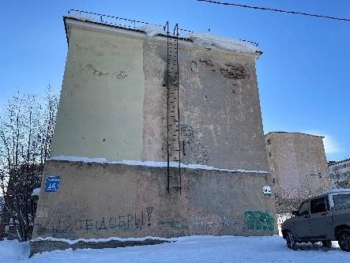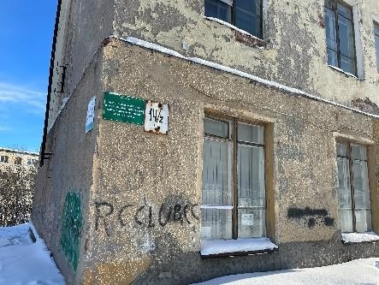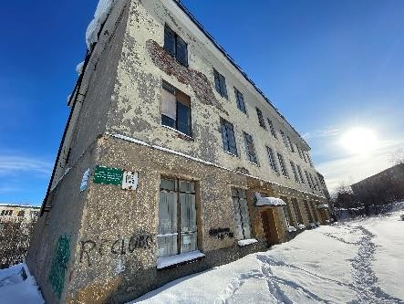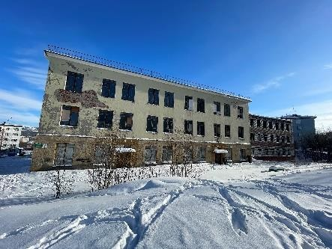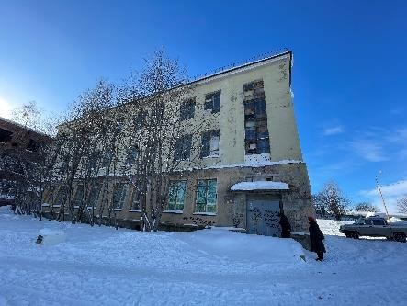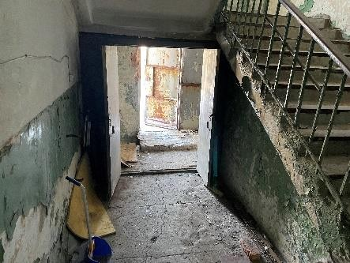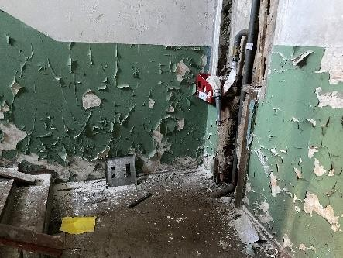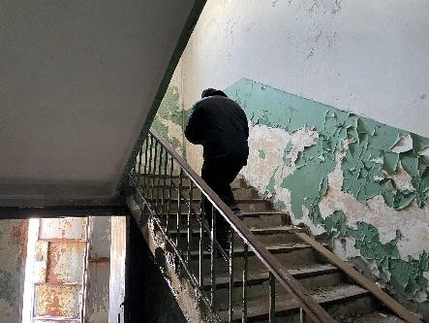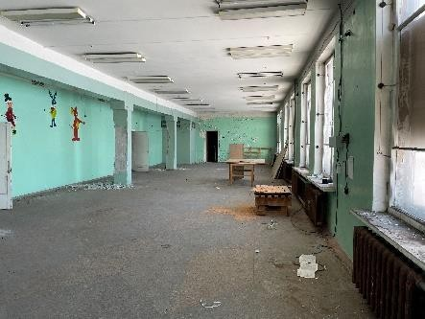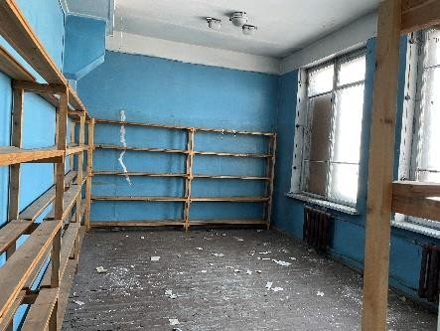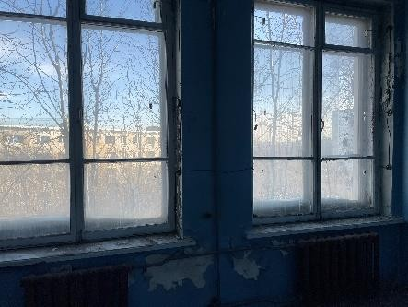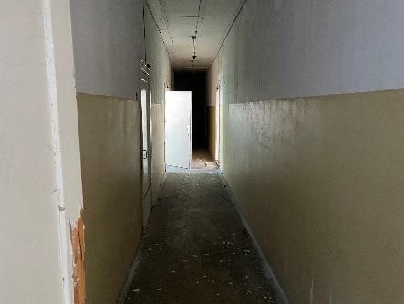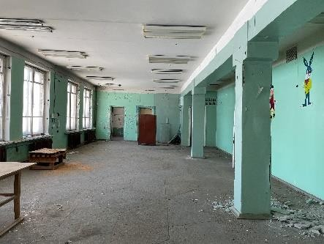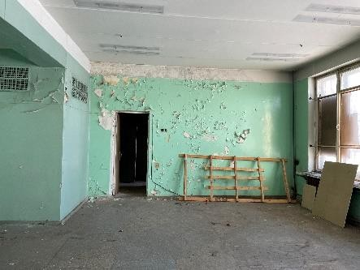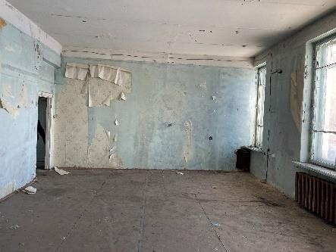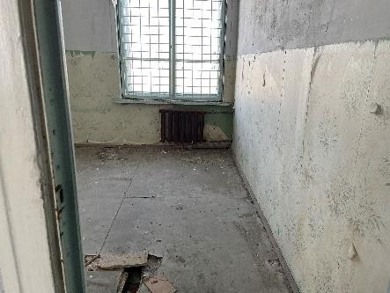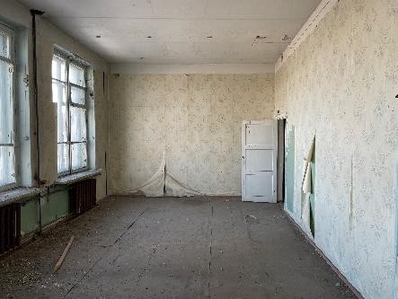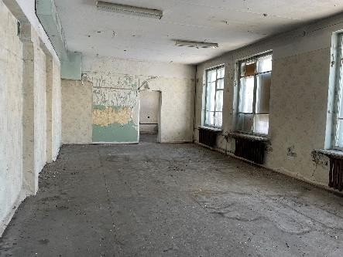**Фотографии объекта**

